

本科毕业设计（论文）外文翻译

学 院： | 物理与光电学院
专 业： | 应用物理学
学生姓名： | 陈晓凯
学生学号： | 201461420035
指导教师： | 文德华，祖 颖

中文译名 | NFW模型下暗物质晕的引力透镜效应
外文原文名 | GRAVITATIONAL LENSING BY NFW HALOS
外文原文版出处 |  | THE ASTROPHYSICAL JOURNAL, 534:34È40, 2000 May 1.
译 文：
期刊说明：
THE ASTROPHYSICAL JOURNAL, 534:34È40, 2000 May 1.
©2000. The American Astronomical Society. All rights reserved. Printed in U.S.A.
Boston University, Department of Astronomy, Boston, MA 02215.Received 1999 August 18; accepted 1999 November 22.
正文：
摘要：我们调查分析了Navarro,Frenk,White提出的NFW密度分布描述下的暗物质晕的引力透镜的性质，并推导得到了质量密度径向分布的解析表达式：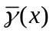。（表征为观测方向的横向质量分布，或者理解为引力透镜相干作用下的星系切向形变观测量，但不同于常见的透镜作用，这里的透镜星系是大质量团块）同时我们推导出针对给定半径的内部平均径向密度表达式，并用这种方法来量化天体物理中的弱引力透镜质量估计中出现的系统误差，误差来源是：质量估计的方法建立的先验假设认为暗晕是一个简单的温度均匀球体，但实际上，在暗晕内部的质量分布更好的描述是NFW模型。在质量为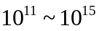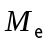的范围内，简单等温球体的假设最终对暗晕的质量估计是偏大的，并且相比NFW的模型假设，这一估计误差随着NFW模型的聚集程度参数的增大而线性增大。对质量与星系相当的暗晕，质量估计误差可以达到60%左右，但是对于星系团丰富的暗晕，该估计误差会很小。在方法上，如果给定暗晕质量，以COBE规范化的CDM为基础，那么质量估计的误差主要来源为宇宙学参数的选取。
关键词：宇宙学，暗物质，星系，星系团，引力透镜。
- 背景介绍：
最近的一些工作（如：1997，1996，1995年期间，纳瓦罗，弗利奥弗兰克和维特等人）研究分析表明了对于暗晕存在一个普适的密度分布函数，这是密度微扰塌缩时不考虑能量耗散的结果。在维里半径以内，Navarro等人提出的NFW模型下的径向质量分布函数可以对模拟对象实现很好的描述，并且该描述在质量范围上可以跨越9个数量级（也即从球状星团到大的大规模星系团的质量区间)。
目前NFW模型已经得到不少研究证明的支持（包括Bartelmann等人在1998年的工作，托马斯等人在1998也提出类似的工作证明，此外还有1997年Carberg等），然而部分研究者表示，NFW模型可能不适用于小尺度范围。这方面的代表研究者有Ghigna等人（1998年发表的工作），以及在同一年发表研究结果的Moore等人。
NFW模型给出的密度分布函数形式为（r为三维空间的物理距离）：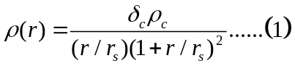，其中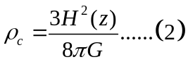，表示的是宇宙在红移z的地方的暗晕具有的临界密度，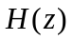为哈勃参数（在这里表现为红移的函数），G是牛顿常熟（万有引力常数）。暗晕的尺度半径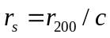，表示物质团块的特征半径，c是描述物质聚集程度的无量纲模型参数，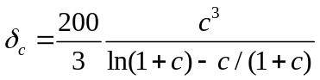是暗晕的特征过量密度，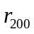定义为暗晕的平均质量密度为暗晕所在宇宙特征密度的200倍（200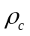）时对应的暗晕半径（可以简单的认为是选取某个暗晕时认为的有效半径）。相应的，NFW模型下选取的暗晕质量为在半径以内的有效质量：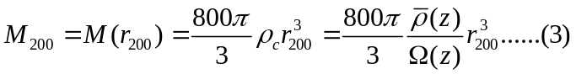，质量表达式中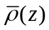表示红移为z的宇宙平均密度，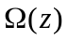表示密度参数。
在目前的星系理论和宇宙学理论框架下，研究认为大质量星系群，星系团和超星系团，都处在大量的某种形式的没有能量耗散作用的暗物质之中。因此在理论上用NFW模型来预测一个球状物质的平均密度分布是不合理的。在观测上，这些观测对象的质量和质光比并没有表现出特殊的约束作用。但是随着引力透镜体系的高质量成像对于暗晕中的质量分布性质产生了一个直接的约束限制，我们对这类问题的描述情况会发生很大改变。
对于引力透镜的观测，给出了透镜星系本身总质量和质量分布的一个强的束缚关系，这是因为一个比透镜星系更远的物体发出的光可以给出透镜星系的更直接的观测效应。特别是对于一些大型星系团， (它们都是大规模的和集中凝聚的，是非常好的引力透镜候选者)，因为一些簇群的弱透镜剪切相干模式的观测，可以给出对这些观测物体的质量有意义的限制约束条件（有关工作：Tyson,Wenk,& Valdes，1990年；Bonnet，Mellier,& Fort,1994年；Dahle，Maddox，& Lijie，1994年；Fahlman et al.1994年；Mellier et al.1994 年；Smail,Ellis, & Fitchett 1994;Smail et al.1995，1997年；Tyson & Fischer 1995年；Smail & Dickinson 1995年；Kneib et al.1996年；Seitz et al. 1996年; Squires et al. 1996a, 1996b; Bower & Smail 1997年; Fischer et al. 1997年; Fischer & Tyson 1997年; Luppino & Kaiser 1997年; Clowe et al. 1998年; Hoekstra et al. 1998年）。虽然比透镜团簇的结果更具争议性, 但是利用对远场星系的系统弱透镜的探测是由前景场星系来检测的观测已经有所报道，并且这些都被用来限制透镜星系的暗物质晕的物理尺寸和总质量（有关工作： Brainerd, Blandford, & Smail 1996; Griffiths et al. 1996; Ebbels 1998; Hudson et al. 1998; Natarajan et al. 1998; DellÏAntonio
& Tyson 1996; Fischer et al. 1999）。更重要的是最近有关星系弱引力透镜相干引起的切向
形变效应检测方法的工作发表（Kaiser et al.在1998年发表的工作）。
因为NFW模型对于质量主导的物质群体的普遍适用性以及引力透镜对于相应的物质群体能够从观测上给出关于暗物质的质量和质量分布直接的，有效的束缚限制，因此研究从NFW模型如何得到暗物质晕的质量综合以及密度分布，是有必要的，也是有实际应用意义的。本文主要分析暗物质晕在NFW模型描述下的透镜效应的特征观测量。在第二小节我们将具体计算NFW模型下暗晕的切向质量分布。第三小节我们将给出NFW模型下的透镜的平均密度分布和从SIS（singular isothermal sphere）——简单温度均匀分布球体假设——模型出发的透镜的平均密度分布的对比，并给出相应的我们计算处理的系统误差（这是由于观察性调查所带来的，这种调查先验假设是：在透镜星系处暗晕是等透镜势能的）。在最后一节我们将给出相关问题的分析结论。
- NFW模型下的观测计算：
我们使用薄透镜逼近来实现我们的所有计算, 在这种近似下, 物体的透镜特性可以仅从一个归一化的二维牛顿势函数计算出来。假设居于这样的观测事实：相比光子的传播路径，不管是从光源到透镜，还是从透镜到观测者，透镜星系的“厚度尺寸”都是很小的。在这样的假设下，物体的透镜效应可以完全用两个指标参数描述：收敛性和切向形变。两个参数的名字也直接反映了他们所代表的物理图景：收敛性描述了光线通过透镜之后被汇聚的程度，而切向形变则反映出透镜星系处引力的强弱程度。收敛性表征在物理上为各向同性性质的增强，而切向作用则形成畸变的物理图像（在这里收敛性反应为透镜效应之后，投射到观察平面上的星系的聚集程度，切向形变反映为相应的透镜星系的质量分布在观察图像上的面密度分布）。
我们沿着光路的方向建立Z轴，则在透镜星系处可以假设存在一个三维的透镜势场，记函数形式为：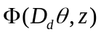，由此出发我们可以计算一个二维的归一化的投影平面对应的势能函数（观测时，实际天空中成像的作用函数，空间的三位分布信息，在观测处变成二维的平面分布，相应的，三位的透镜势能函数也在观测平面投影出一个势能函数）：
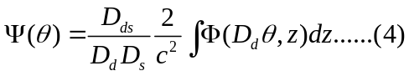。
是天空的径向矢量，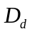、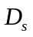、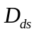分别表示从观察者到透镜，从观察者到光源，以及
从透镜到光源的角度距离。此时收敛性和切向形变张量的分量都可以表示为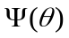的二阶
微分形式，假设投影平面的坐标系为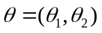，则有：
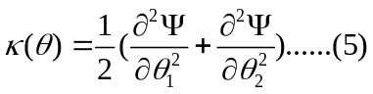，

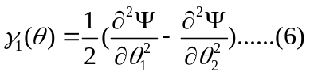，
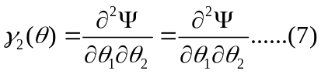。
并且我们把切向形变的大小记为：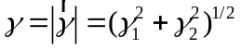（有关工作：Schneider,Ehlers,& Falco,1992年）。 在弱引力透镜下，两个参数都会很小（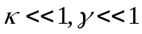），此时透镜作用引起的形状畸变以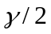的阶次为变换因子，而角位置的畸变以为变换因子（有关工作：Schramm & Kayser 1995; Seitz & Schneider 1997）。
在透镜处的聚合程度可以表达为透镜星系所在宇宙空间的面密度和临界面密度的比值：
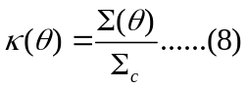，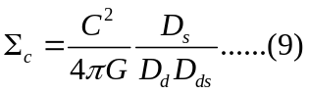
（表示透镜星系所在的宇宙临界面密度）。
C表示光速。通过将三维密度剖面与视线相结合, 得到球形对称透镜 (如 NFW 透镜) 表面质量密度的径向依赖性（直观上表述为：沿着视线方向对空间质量做积分，转化为在观测平面上的一个点的质量，反应为这个点的面密度）：
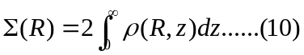，
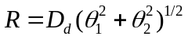表示投影半径（相对于透镜的中心取值）。为了计算方便，我们取一个参数化的距离，表示为：并把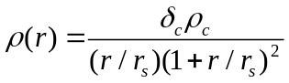沿着视线方向积分，计算可以得到NFW模型下的引力透镜观测的面密度表达为：
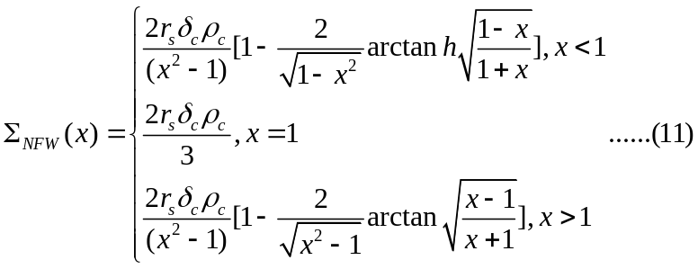
（有关工作：Bartelmann 1996）。此时相应的，我们得到在NFW模型下的汇聚程度简单表示为：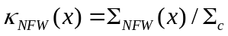的形式。同样的，NFW模型假设了密度分布是球对称的，因此在透镜上切向形变的径向依赖关系可以表示为：

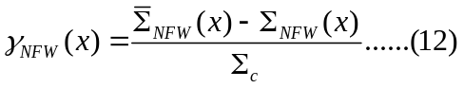
（有关工作：Miralda-Escude 1991），其中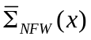是以无量纲参数x为半径以内的透镜面对应的平均面密度。在计算上，表示为对x的期望求解：
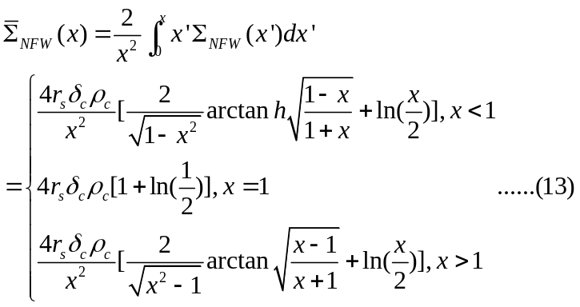
有以上两式，此时得到切向形变的径向依赖关系为：
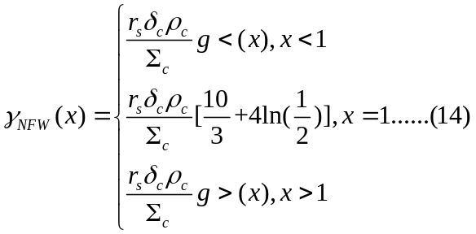
这里引入一个无量纲函数g(x)，g(x)表达式为：
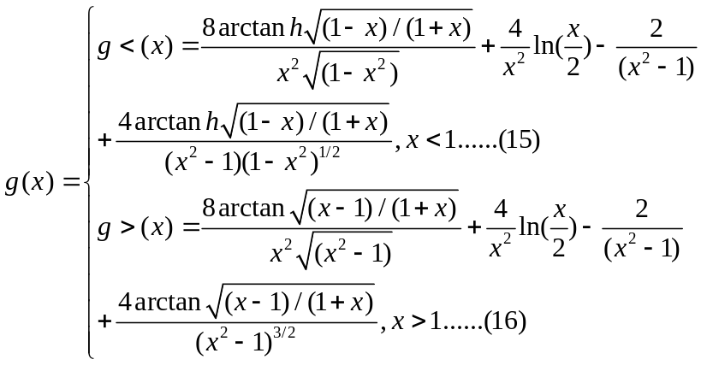
当然，关于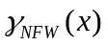的计算结果也可以直接从坐标系下的表达式出发，直接计算出来（有关工作：Bartelmann,1996年）。做出g(x)的图像如下图1：

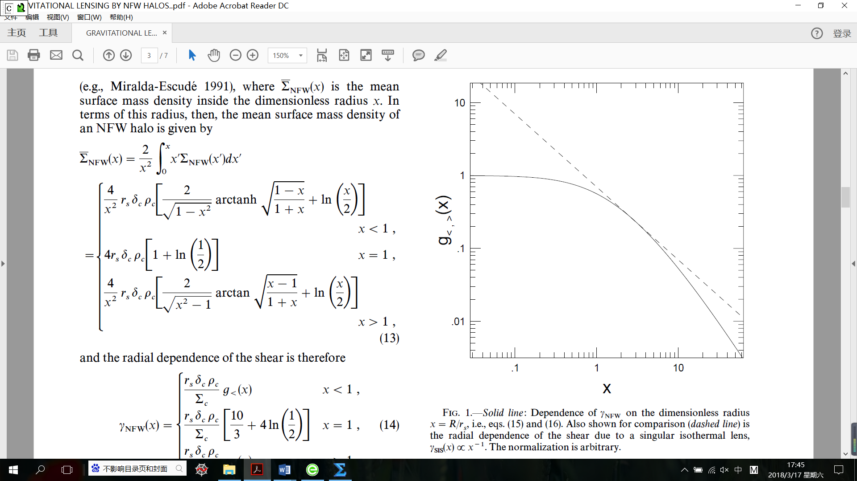
图1.图中实线表示的是g(x)随着参数x的变化情况，虚线表示的是SIS模型下的g(x)随参数x的变化情况。
对于任意给定透镜 (如星系团) 的切变是直接从它在遥远的源星系的图像中产生的相干畸变模式计算出来的。在实际观测中，因为弱引力透镜的观测限制和透镜数目有限，在半径x内部，平均切向形变的透镜信号比不同半径下的切向形变量更容易确定（即比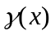更容易测量）。 在NFW的模型描述下，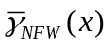可以直接从积分的出：
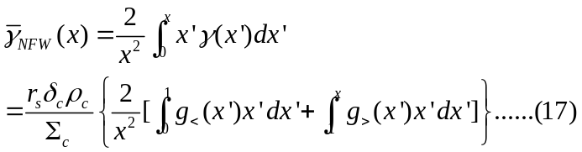
而测定平均值要求的合适的尺度可以直接取暗晕的维里半径：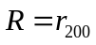或者对应的取参数x为：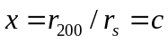，其中c表示星系的聚集程度的参数。对所有的天体物理质量，c远大于1，因此在维里半径以内的平均形变度量可以写为：
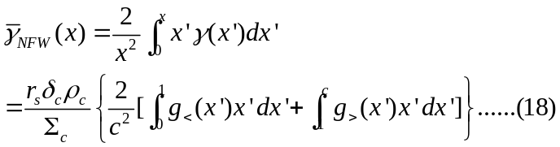
式中把不定积分转为行积分处理，并且在c足够大时，我们认为两个积分相等。式中把不定积分转为行积分处理，并且在c足够大时，我们认为两个积分相等。我们把常数提出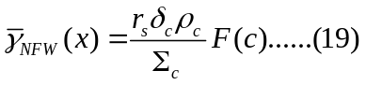，得到一个关于聚集程度参数c的函数：
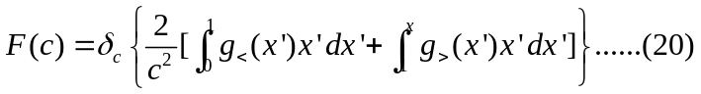，
注意：这是一个只于参数c相关的函数。
- 两种模型结果的比较分析：
与NFW模型的分析方法类似，在SIS模型下，也有一个描述质量分布的特征参数——速度弥散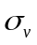。在SIS得模型下，三维空间的质量函数表示为（有关工作：Binney & Teermaine, 1987年）：
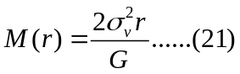
同时我们可以得到SIS模型下的平均引力透镜切向形变量：
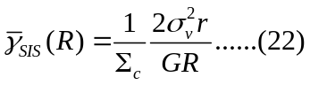
（有关工作：Schneider et al. 1992年）。
在观测上，对于不确定真实的密度分布的时候，SIS模型下的密度分布可以作为一个简
单的估计和判断（有关工作：e.g., Tyson et al. 1990; Bonnet et al. 1994; Smail et al. 1994, 1997;
Smail & Dickinson 1995; Bower & Smail 1997; Fischer & Tyson 1997）。在假设密度分布符合
SIS模型描述的前提下，进一步的我们可以得到在给定半径R以内的速度弥散，进一步得
到质量估计（有关工作：Reference[22]）。
虽然NFW的密度分布曲线，在小尺度范围上比等温曲线低，在大尺度下则逐渐趋近于等温曲线，但是NFW模型的密度分布函数比SIS模型更好的逼近了暗晕经过无耗散塌缩形成的平均密度曲线。因此，在暗晕的质量估计问题上，先验的假设温度均匀分布，可能会引入系统误差（表现为过度估计）。在这一小节我们将进行NFW模型下的密度分布函数推导出的透镜效应观测量和SIS模型下的透镜效应观测量的比较（即比较和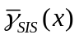），比较假设两个模型描述下的暗晕具有相同的维里半径，相应的质量考虑为分布在半径以内的质量（记为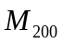）。然后我们分析在透镜质量估计上的系统误差。事实上我们发现，NFW模型能够更好的表示透镜星系。
现在我们对比两个透镜，一个以NFW模型的密度分布函数描述，同时有一个聚集参数c；而另一个以SIS模型描述，引入温度均匀分布的先验假设，有一个速度弥散参数。并假设两个模型描述的透镜星系具有相同的红移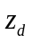，描述的源星系具有相同的红移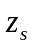。
我们从计算公式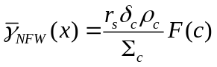和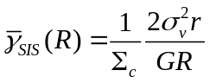出发，把两个模型下的透镜的平均剪切取比值（在半径以内）：
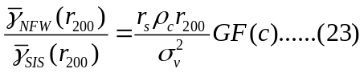
结合计算式子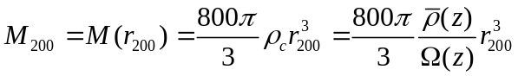和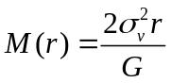，并且考虑聚集参数c，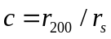，我们可以直接得到：
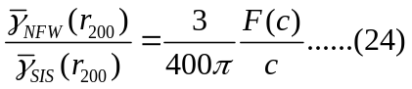
上式同样是一个只依赖于参数c的函数，而与源星系的红移无关，因为决定聚集参数c
的是透镜星系的红移和透镜星系所在的宇宙的平均密度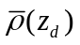，这也另一方面说明（24）
式是完全由透镜星系参数决定的。然而一旦给定了透镜星系的质量，那么对红移和宇宙学
参数的依赖也会弱化（因为考虑引力作用为主的这整个过程，给定质量实际上也就给定了引力条件，透镜星系的作用效果也确定下来）。
图2和图3表示了两种透镜的平均密度分布比值在给定半径以内的随透镜质量的变化情况（给定透镜质量为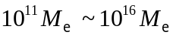）。图2画的是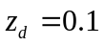的情况，图3画的是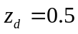的情况。每个图示的四个子图表示出改变宇宙学参数对结果的影响，沿着每个面板的顶轴绘制的是对应于绘制在下轴上的透镜质量的NFW参数c。
在图2和图3的宇宙学模型都是建立在CDM的基础上，不同的仅仅在于对功率谱的规范选择不同：SCDM-I选择的是星系团风度匹配规范，而SCDM-II选择的是COBE规范。
OCDM表示不考虑宇宙学常数的CDM模型而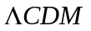表示空间平直，物质密度低的宇宙
学模型，但是考虑了一个大的宇宙学常数。参数选取具体情况如表1所列。
表1.计算分析所取宇宙学模型及参数，其中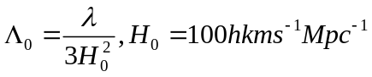
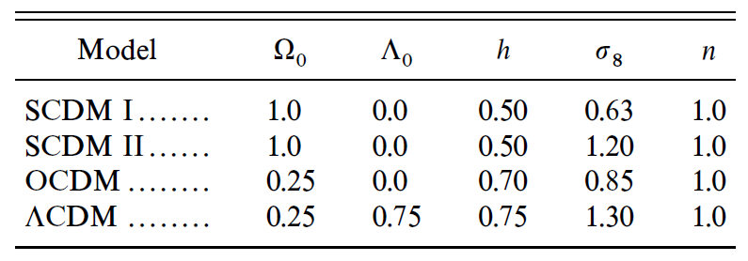
其中n表示密度波动的原始功率谱的指数。而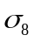是另外一个模拟参数：

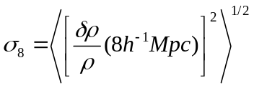
表示福兰特指数F，这是由Julio Navarro撰写并提出的参数，用于计算上述宇宙学中NFW透镜聚集程度的参数。对（表1）每一个宇宙学模型，在给定暗晕的质量和红移时，参数c也就被指定。在这里我们取质量范围为，红移参数分别为0.1和0.5，然后将这些c值与方程式( 24 )结合使用，以计算维里半径内NFW与SIS平均剪切的比率。
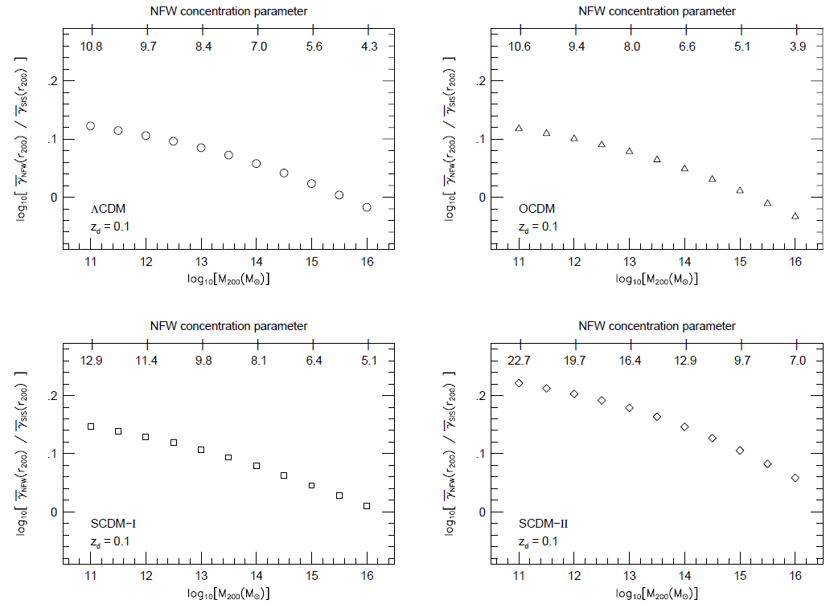
图2. NFW和SIS透镜在半径r内的平均剪切比。两个透镜都被约束为在R内具有相同的质量(参见文本)。这些面板对应于四个不同的CDM模型，在该图中，所有透镜都以z = 0.1的红移放置。
对于一个给定的宇宙学模型，图2和图3清楚地显示，计算式（24）的结果对红移的依赖性是很弱的。图2和图3最大的差别发生在SCDM模型下的，对应质量为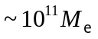，然而在这种情况下，红移0.1和0.5的情况也仅仅相差了10%左右。类似的，综合图2和图3全部子图的比较，我们发现（24）的计算是对宇宙学参数选取不敏感的。实际上如图所示，在给定参数值的情况下，、OCDM和SCDM-I模型的函数取值几乎相同。对于SCDM-II的函数取值，相比其他三个模型稍微搞一些，在暗晕质量为时高出约25%，在暗晕质量为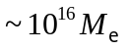时高出约20%。

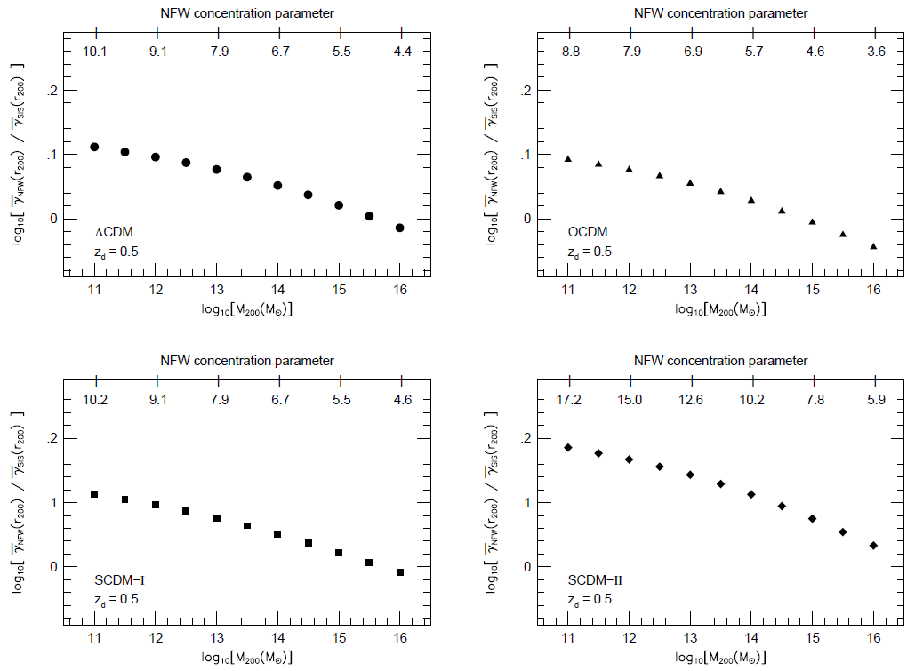
图3.图2的全部参数和函数变化，对应的情况。
在几乎所有的分析质量范围内，NFW模型在理论上，以为维里半径时，相比SIS模型下的透镜会给出一个较高的平均切向形变。结果是如果对于密度分布函数采取NFW模型，同时引入假设温度均匀分布，同样以为维里半径，那么从理论上NFW会给出一个偏大的维里质量估计。从计算式（21）和（22），我们可以简单得到在SIS模型下的维里质量：
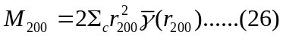
因此，该质量表达式反映出透镜推断的质量与平均剪切成线性比例。因此，透镜真实维里质量的系统误差可以简单的以NFW透镜引起的平均剪切与SIS透镜的平均剪切之比来反映，当然，这一比值计算和估计建立基础是以为维里半径对应的维里质量（具体情况如图2和图3所示）。
图4显示了NFW模型和SIS模型透镜的平均切向形变随NFW模型的聚集参数c的变化情况（图4的计算参数和条件与图2和图3相同）。从该图中可以看出，如果要测量给定NFW透镜的平均剪切，并且将透镜模拟为等温球体，那么维里质量估计中的系统误差会是透镜的聚集参数c的函数。对于给定的暗晕质量，聚集参数c是宇宙学参数(如图2和3的顶轴所表示那样)的函数；然而，对于给定的宇宙学模型来说，c的值越大，的值就越低。

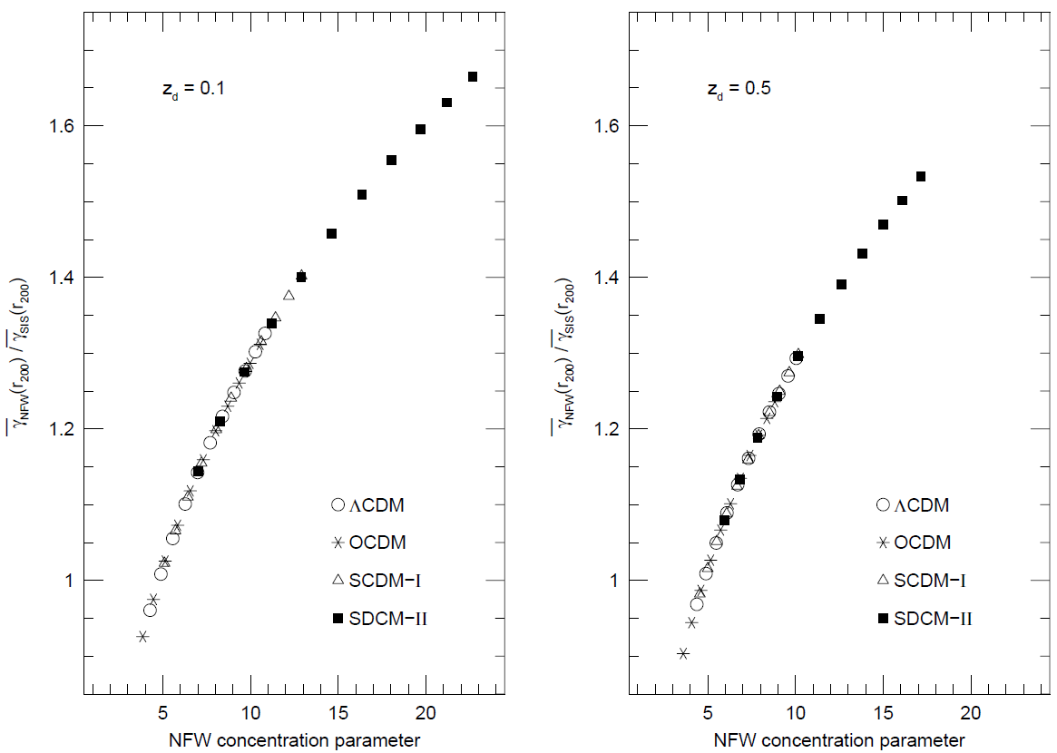
图4. NFW和SIS透镜在r半径内的平均剪切比率与暗晕聚集参数c的函数关系。点的不同类型表示四种不同的CDM模型。左边的图表示当所有透镜以z = 0.1的红移放置时获得的结果；右边的图表示当所有透镜以z = 0.5的红移放置时获得的结果。
从图4我们可以得到一般结论如下：
- 在温度均匀分布的球体假设下，暗晕的质量越小，NFW模型对于质量估计的系统误差越大；
- 对于给定质量的暗晕，质量估计在SCDM-II模型下会出现最大偏差。除了稍大的SCDM-II估计误差之外，其他的一些误差，比如团簇丰度匹配的质量估计误差忽略不计（约为10%）。另一方面，对于大质量星系（）情况下的质量估计，系统误差也是相当大的（SCDM-II模型下可以达到55%~65%，其他模型可以达到30%~40%）。
- 总结与讨论：
一般认为，大型星系、星系群、星系团和超星系团的质量主要由某种形式的无耗散暗物质控制，因此，期望它们下面的质量密度分布由NFW分布相当好地表示并非不合理。此外，由于它们的总质量和质轻比目前没有受到严格限制，因此目前正在致力于利用这些物体的重力透镜观测来量化它们内部暗物质的数量和分布。因此，本文主要分析了NFW模型下的引力透镜的性质，并且我们得到了解析的径向依赖的收敛指数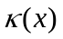和切向形变指数，这两者都是由透镜星系的暗晕密度分布函数符合NFW模型描述来推导的。同时，对于给定维里半径和维里质量，结合温度均匀分布球体假设，我们得到了解析的平均切向形变的指数。

重力透镜的质量估计建立在假定透镜可以被奇异等温球体的近似基础上的情况是并不少见的问题处理方法。然而，（本文的研究工作）已经清楚地证明，与等温球相比，NFW密度分布能对由一般无耗散坍缩形成的物体的密度分布给出更好的近似和描述。我们在这里给出了NFW对于透镜质量估计的误差（在温度均匀分布球体假设的基础上）。在质量范围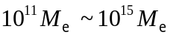，对于给定的平均切向形变量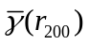，假设透镜星系为温度均匀球体的情况下，NFW模型给出的质量估计是偏大的。
在透镜质量估计上，因为引入温度均匀球体的假设的系统误差是NFW模型下聚集参数c的函数，并且随着c的增大，对暗晕质量估计的误差也增大，因此对小质量的暗晕质量估计存在最大的估计误差。在质量估计上的系统误差并不显著(甚至没有到2)。但这并不令人惊讶，因为在暗晕特征尺度以外区域中，NFW密度分布的形状相当接近等温分布。
在暗晕的质量为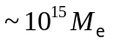，星系团簇相对丰富的时候，因为温度均匀分布的球形势场的先验假设带来的误差很小。因此，对于大质量星系团簇的透镜星系质量估计，在其密度分布函数与NFW模型描述符合很好的时，应当没有过大的系统误差。
然而，最近观测到的远场星系透镜化由附近的场星系(也由星系团内的个别星系；例如纳塔拉贾等人，1998年)激发了许多研究，通过这些研究可以给出透镜星系暗物质晕的质量和范围。这种被称为星系-星系透镜化的技术目前看来非常有希望，在不久的将来，将有相当大的一部分效应用于利用星系-星系透镜化的观测来限制星系暗物质晕的性质。我们在等温势场假设下对NFW透镜质量估计的系统误差的研究结果表明，这些误差对于星系质量尺度的透镜可能是显著的(在COBE规范的CDM宇宙学模型下约为60 % )。因此，在即将进行的星系-星系透镜化研究中，如果对星系晕质量的观测限制应基于等温势场的假设，则在判断这种限制的强度时必须牢记这种系统误差（以期修正）。
感谢美国科学基金协会AST 96 - 16968 (T.G.B.,& C.O.W.)和美国科学基金协会研究生奖学金(C.O.W.)的支持。
参考文献:
[1]. Bartelmann, M. 1996, A&A, 313, 697
[2]. Bartelmann, M., Huss, A., Colberg, J. M., Jenkins, A., & Pearce, F. R. 1998, A&A, 330, 1
[3]. Binney, J., & Tremaine, S. 1987, Galactic Dynamics (Princeton : Princeton Univ. Press)
[4]. Bonnet, H., Mellier, Y., & Fort, B. 1994, ApJ, 427, L83
[5]. Bower, R. G., & Smail, I. 1997, MNRAS, 290, 292
[6]. Brainerd, T. G., Blandford, R. D., & Smail, I. 1996, ApJ, 466, 623
[7]. Carlberg, R. G., et al. 1997, ApJ, 485, L13
[8]. Clowe, D., Luppino, G. A., Kaiser, N., Henry, J. P., & Gioia, I. 1998, ApJ,497, L61
[9]. Cole, S., & Lacey, C. 1996, MNRAS, 281, 716
[10]. Dahle, H., Maddox, S. J., & Lilje, P. B. 1994, ApJ, 435, L79
[11]. DellÏAntonio, I., & Tyson, J. A. 1996, ApJ, 473, L17
[12]. Ebbels, T. 1998, Ph.D. thesis, Cambridge Univ.
[13]. Fahlman, G., Kaiser, N., Squires, G., & Woods, D. 1994, ApJ, 437, 56
[14]. Fischer, P., Bernstein, G., Rhee, G., & Tyson, J. A. 1997, AJ, 113, 521
[15]. Fischer, P., & Tyson, J. A. 1997, AJ, 114, 14
[16]. Fischer, P., et al. 1999, preprint (astro-ph/9912119)
[17]. Ghigna, S., Moore, B., Governato, F., Lake, G., Quinn, T., & Stadel, J.1998, MNRAS, 300, 146
[18]. Griffiths, R. E., Casertano, S., Im, M., & Ratnatunga, K. U. 1996, MNRAS,282, 1159
[19]. Hoekstra, H., Franx, M., Kuijken, K., & Squires, G. 1998, ApJ, 504, 636
[20]. Hudson, M. J., Gwyn, S. D. J., Dahle, H., & Kaiser, N. 1998, ApJ, 503, 531
[21]. Kaiser, N., Wilson, G., Luppino, G., Kofman, L., Gioia, I., Metzger, M., & Dahle, H. 1998, preprint (astro-ph/9809268)
[22]. Kneib, J.-P., Ellis, R. S., Smail, I., Couch, W. J., & Sharples, R. M. 1996, ApJ, 471, 643
[23]. Kravtsov, A. V., Klypin, A. A., & Khokhlov, A. M. 1997, ApJS, 111, 73
[24]. Luppino, G., & Kaiser, N. 1997, ApJ, 475, 20
[25]. Mellier, Y., Dantel-Fort, M., Fort, B., & Bonnet, H. 1994, A&A, 289, L15
[26]. Miralda-Escude, J. 1991, ApJ, 370, 1
[27]. Moore, B., Governato, F., Quinn, T., & Stadel, J. 1998, ApJ, 499, L5
[28]. Natarajan, P., Kneib, J.-P., Smail, I., & Ellis, R. S. 1998, ApJ, 499, 600
[29]. Navarro, J. F., Frenk, C. S. & White, S. D. M. 1995, MNRAS, 275, 720 ÈÈÈ. 1996, ApJ, 462, 563 ÈÈÈ. 1997, ApJ, 490, 493
[30]. Schneider, P., Ehlers, J., & Falco, E. E. 1992, Gravitational Lenses (Berlin: Springer)
[31]. Schramm, D., & Kayser, R. 1995, A&A, 299, 1
[32]. Seitz, C., Kneib, J.-P., Schneider, P., & Seitz, S. 1996, A&A, 314, 707
[33]. Seitz, C., & Schneider, P. 1997, A&A, 318, 687
[34]. Smail, I., & Dickinson, M. 1995, ApJ, 455, L99
[35]. Smail, I., Ellis, R. S., Dressler, A., Couch, W., Oemler, A., Sharples, R. M.,& Butcher, H. 1997, ApJ, 479, 70
[36]. Smail, I., Ellis, R. S., & Fitchett, M. J. 1994, MNRAS, 270, 245
[37]. Smail, I., Ellis, R. S., Fitchett, M. J., & Edge, A. C. 1995, MNRAS, 273, 277

[38]. Squires, G., Kaiser, N., Babul, A., Fahlman, G., Woods, D., Neumann, D. M., & Bohringer, H. 1996a, ApJ, 461, 572
[39]. Squires, G., Kaiser, N., Fahlman, G., Babul, A., & Woods, D. 1996b, ApJ,469, 73
[40]. Thomas, P. A., et al. 1998, MNRAS, 296, 1061
[41]. Tormen, G., Bouchet, F. R., & White, S. D.M. 1997, MNRAS, 286, 865
[42]. Tyson, A., & Fischer, P. 1995, ApJ, 446, L55
[43]. Tyson, J. A., Wenk, R. A., & Valdes, F. 1990, ApJ, 349, L1

说明：
1.外文原文出处包括出版社、出版时间、期刊的刊名、刊号、刊期；如翻译内容为外文著作，需写明翻译的著作名称、章节及页码；如翻译多篇文献，需将各篇文献分别列出，翻译外文文献数量最多不超过3篇。
2.外文翻译内容字体为小四号，宋体（英文需用Times New Roman字体），行距为固定值20磅。
3.外文原文用A4纸打印，附在译文后面，与译文一起装订。

